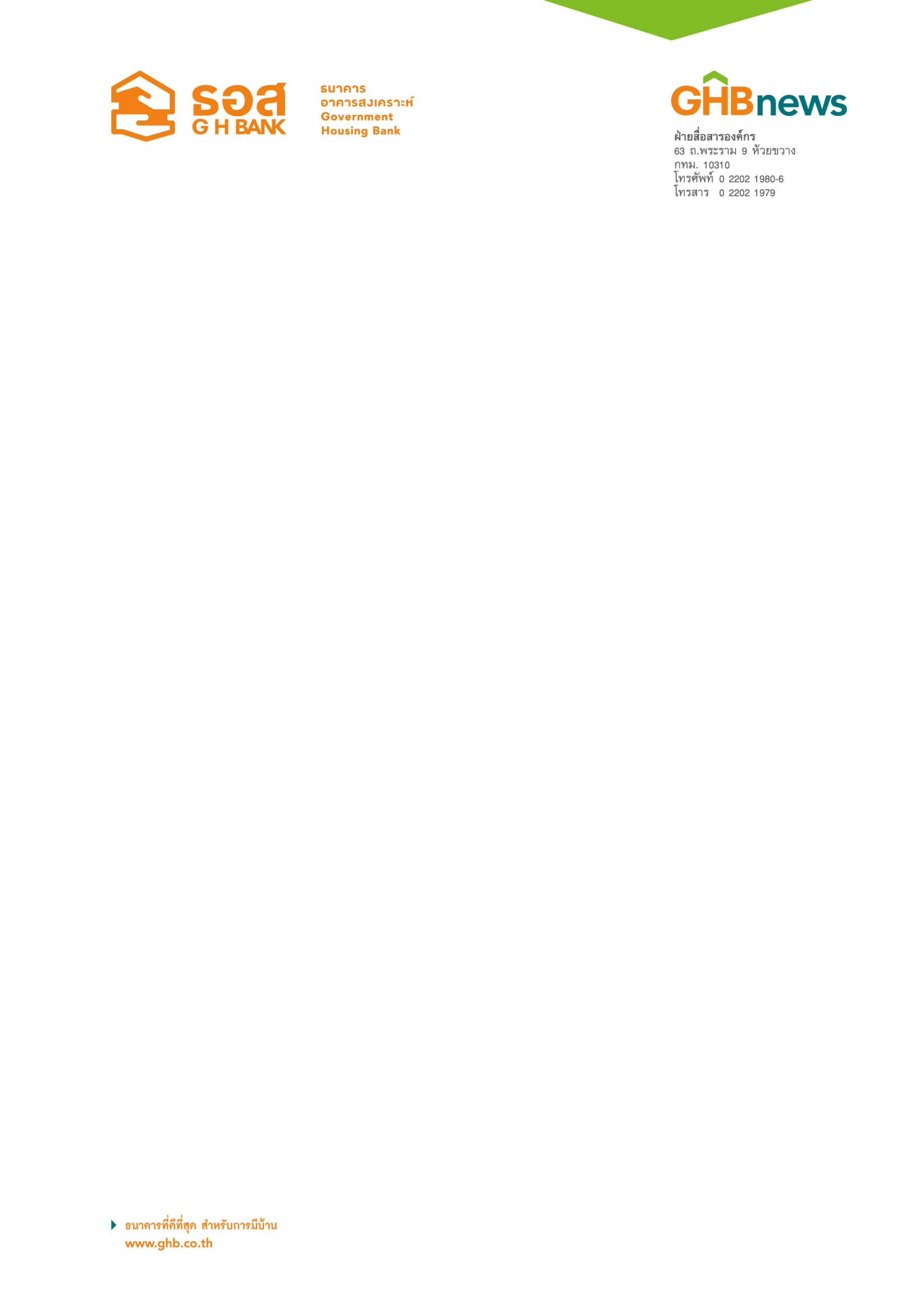

ธอส.เอาใจผู้สูงวัย สร้างวินัยการออม
จัดทำ “เงินฝากออมทรัพย์เจ้าสัว” รับดอกเบี้ยสูงสุด 1.80% ต่อปี

ธนาคารอาคารสงเคราะห์ เอาใจผู้สูงวัยอายุ 60 ปีบริบูรณ์ขึ้นไปที่กำลังมองหาเงินฝากผลตอบแทนดีและไม่มีความเสี่ยง จัดทำผลิตภัณฑ์ “เงินฝากออมทรัพย์เจ้าสัว” อัตราดอกเบี้ยสูงสุด 1.80% ต่อปี รับดอกเบี้ยรายเดือน เงื่อนไขเพียงเปิดบัญชีเงินฝากครั้งแรกขั้นต่ำ 10,000 บาท เริ่ม 3 กรกฎาคม ถึง 29 ธันวาคม 2560

นายฉัตรชัย ศิริไล กรรมการผู้จัดการธนาคารอาคารสงเคราะห์ (ธอส.) เปิดเผยว่า เพื่อเป็นการเพิ่มทางเลือกให้แก่ ผู้สูงวัยที่ต้องการเก็บออมเงินพร้อมได้ผลตอบแทนในระดับที่เหมาะสม และไม่มีความเสี่ยง ล่าสุด ธอส. ได้จัดทำผลิตภัณฑ์ “เงินฝากออมทรัพย์เจ้าสัว” รับอัตราดอกเบี้ยสูงสุด 1.80% ต่อปี โดยเงินฝากไม่เกิน 5 ล้านบาท รับอัตราดอกเบี้ย 1.60% ต่อปี เงินส่วนที่ฝากในช่วงตั้งแต่ 5,000,001 บาท ถึง 20,000,000 บาท รับอัตราดอกเบี้ย 1.80% ต่อปี และเงินส่วนที่ฝากในช่วงตั้งแต่ 20,000,001 บาทขึ้นไป รับอัตราดอกเบี้ย 1.50% ต่อปี เป็นบัญชี ออมทรัพย์ที่สามารถฝาก-ถอนได้และรับดอกเบี้ยเงินฝากรายเดือน เงื่อนไขเพียงเปิดบัญชีเงินฝากครั้งแรกขั้นต่ำ 10,000 บาท และมีอายุ 60 ปีบริบูรณ์ขึ้นไปในวันที่เปิดบัญชี รับฟรีบัตร ATM GHB Lifestyles card พร้อมได้รับการยกเว้นค่าธรรมเนียมการออกบัตรและค่าธรรมเนียมรายปีในปีแรก

“ผลิตภัณฑ์เงินฝากของ ธอส. นับเป็นทางเลือกที่ดีสำหรับผู้รักการออม เพราะปัจจุบันธนาคารมีผลิตภัณฑ์เงินฝากหลากหลายประเภทที่ให้ผลตอบแทนดี และไม่มีความเสี่ยง อาทิ เงินฝากออมทรัพย์ NEW GEN เงินฝากออมทรัพย์ Flexi เงินฝากออมทรัพย์พูนทรัพย์ เงินฝากออมทรัพย์ Happy Home รวมถึงเงินฝากประเภทประจำระยะเวลา 3 เดือน ถึง 5 ปี ส่งผลให้เงินฝากรวมของธนาคารเติบโตอย่างต่อเนื่อง โดย ณ สิ้นเดือนพฤษภาคม 2560 เงินฝากรวมอยู่ที่ 802,937 ล้านบาท เพิ่มขึ้นจาก ณ สิ้นปี 2559 จำนวน 22,150 ล้านบาท หรือเพิ่มขึ้น 2.83%”นายฉัตรชัยกล่าว

ทั้งนี้ “เงินฝากออมทรัพย์เจ้าสัว” เริ่มเปิดให้บริการแก่ผู้ที่สนใจเปิดบัญชีได้ที่ทุกสาขาของธนาคารทั่วประเทศตั้งแต่วันที่ 3 กรกฎาคม ถึง 29 ธันวาคม 2560 สอบถามรายละเอียดเพิ่มเติมได้ที่ศูนย์ลูกค้าสัมพันธ์ (Call Center) โทร 0-2645-9000 หรือ www.ghbank.co.th และ Facebook fanpage ธนาคารอาคารสงเคราะห์

ฝ่ายสื่อสารองค์กร
3 กรกฎาคม 2560

